**TECNOLÓGICO DE ESTUDIOS SUPERIORES**

**DE SAN FELIPE DEL PROGRESO**

**Profesor:**

Ernesto Segundo Bartolo

**Materia:**

Arquitectura de computadoras

**Alumno:**

Luis Alexis Hernández Flores

Leonardo Yael Morales Caballero

**Grupo:**

401

**Semestre:**

2019-A

**Corte a evaluar:**

Banda transportadora

**Introducción**

Una cinta transportadora o banda transportadora o transportadora de banda o cintas francas es un sistema de transporte continuo formado por una banda continua que se mueve entre dos tambores.

Por lo general, la banda es arrastrada por la fricción de sus tambores, que a la vez este es accionado por su motor. Esta fricción es la resultante de la aplicación de una tensión a la banda transportadora, habitualmente mediante un mecanismo tensor por husillo o tornillo tensor. El otro tambor suele girar libre, sin ningún tipo de accionamiento, y su función es servir de retorno a la banda. La banda es soportada por rodillos entre los dos tambores. Denominados rodillos de soporte.

Debido al movimiento de la banda el material depositado sobre la banda es transportado hacia el tambor de accionamiento donde la banda gira y da la vuelta en sentido contrario. En esta zona el material depositado sobre la banda es vertido fuera de la misma debido a la acción de la gravedad y/o de la inercia.

Las cintas transportadoras se usan principalmente para transportar materiales granulados, agrícolas e industriales, tales como cereales, carbón, minerales, etcétera, aunque también se pueden usar para transportar personas en recintos cerrados (por ejemplo, en grandes hospitales y ciudades sanitarias).

A menudo para cargar o descargar buques cargueros o camiones. Para transportar material por terreno inclinado se usan unas secciones llamadas cintas elevadoras. Existe una amplia variedad de cintas transportadoras, que difieren en su modo de funcionamiento, medio y dirección de transporte, incluyendo transportadores de tornillo, los sistemas de suelo móvil, que usan planchas oscilantes para mover la carga, y transportadores de rodillos, que usan una serie de rodillos móviles para transportar cajas o palés.

Las cintas transportadoras ligeras, se usan como componentes en las cadenas de montaje, como extracción en procesos de fabricación, como enlacé y fundamentalmente como ayuda en el transporte de cargas. Asimismo son utilizadas en distribución y almacenaje automatizados.

Combinados con equipos informatizados de manejo de palés (normalmente transportados por caminos de rodillos), permiten una distribución minorista, mayorista y manufacturera más eficiente, permitiendo ahorrar mano de obra y transportar rápidamente grandes volúmenes en los procesos, lo que ahorra costes a las empresas que envía o reciben grandes cantidades, reduciendo además el espacio de almacenaje necesario.

**Objetivos**

**General:**

* El alumno analiza el funcionamiento de un Microcontrolador, a través de la implementación de un sistema electrónico, para la automatización de un proceso.

**Específicos:**

* Diseñar el diagrama de la banda en proteus antes de armarlo en físico.
* Aprender a usar correctamente el controlador l293D.
* Utilizar correctamente los softwares de diseño de arduino.

**Análisis**

**Protoboard**

La protoboard (breadboard en inglés) es una placa que posee unos orificios conectados eléctricamente entre sí siguiendo un patrón horizontal o vertical. Es empleada para realizar pruebas de circuitos electrónicos, insertando en ella componentes electrónicos y cables como puente. Es el boceto de un circuito electrónico donde se realizan las pruebas de funcionamiento necesarias antes de trasladarlo sobre un circuito impreso. Esta placa puede llamarse de varias formas, las más comunes son “protoboard“, “breadboard“, “placa protoboard” o incluso “placa de pruebas“.

Partes de una placa protoboard (breadboard)

Existen muchos modelos de placas protoboards, se pueden diferenciar principalmente por la cantidad de orificios que poseen, pero por lo general en todos los tipos de placas de pruebas podemos diferenciar tres partes:

* En uno de los extremos o en los dos, podemos tener la zona de alimentación.
* Para conectar los componentes entre si se emplea la zona de conexiones superior o zona de conexión inferior.

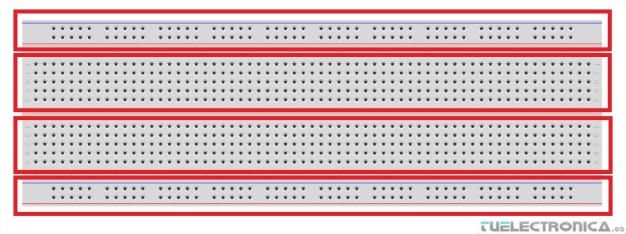

**Fuente de alimentación**

El objetivo de este documento es conocer como diseñar fuentes de alimentación lineales fijas y variables así como FA conmutadas.

Cualquier dispositivo electrónico necesita energía para funcionar, esta energía la podemos obtener desde una pila o batería o a través de la red eléctrica. La tensión que nos suministra la red eléctrica es alterna (AC) y habitualmente excede en mucho el voltaje que necesitamos, por lo que tenemos que insertar un circuito electrónico que nos transforme el voltaje y tipo de corriente de la red (230VAC en España) al voltaje y tipo de corriente (AC o DC que necesitamos en nuestro dispositivo. Este circuito se denomina fuente de alimentación.

Básicamente existen dos tipos de fuentes de alimentación para disminuir el nivel de tensión de la red eléctrica al nivel necesario:

Las fuentes lineales, que utilizan un transformador y transistores trabajando en la zona lineal. A su vez estas pueden se fijas, si proporcionan una tensión de salida fija (5V, 9V, 12V, etc) y variables, si se puede ajustar a voluntad la tensión de salida, por ejemplo de 1 a 15 voltios.

Las fuentes conmutadas que utilizan bobinas y transistores trabajando en conmutación (todo o nada). Estas suelen ser fijas, aunque pueden realizarse también variables.

Las ventajas de la fuente de alimentación lineal son su sencillez y que generan menos ruido electromagnético, las desventajas son su mayor tamaño y su menor eficiencia para la misma potencia de salida (se desperdicia y se disipa más energía en forma de calor que en las fuentes conmutadas).

**Resistencia eléctrica**

Se le denomina resistencia eléctrica a la oposición al flujo de electrones al moverse a través de un conductor. La unidad de resistencia en el Sistema Internacional es el ohmio, que se representa con la letra griega omega (Ω), en honor al físico alemán Georg Simon Ohm, quien descubrió el principio que ahora lleva su nombre. Para un conductor de tipo cable, la resistencia está dada por la siguiente fórmula:

La resistencia de un conductor depende directamente de dicho coeficiente, además es directamente proporcional a su longitud (aumenta conforme es mayor su longitud) y es inversamente proporcional a su sección transversal (disminuye conforme aumenta su grosor o sección transversal).

Descubierta por Georg Ohm en 1827, la resistencia eléctrica tiene un parecido conceptual con la fricción en la física mecánica. La unidad de la resistencia en el Sistema Internacional de Unidades es el ohmio (Ω). Para su medición, en la práctica existen diversos métodos, entre los que se encuentra el uso de un óhmetro. Además, su magnitud recíproca es la conductancia, medida en Siemens.

Por otro lado, de acuerdo con la ley de Ohm la resistencia de un material puede definirse como la razón entre la diferencia de potencial eléctrico y la corriente en que atraviesa dicha resistencia.

También puede decirse que "la intensidad de la corriente que pasa por un conductor es directamente proporcional a la diferencia de potencial e inversamente proporcional a su resistencia"

Según sea la magnitud de esta medida, los materiales se pueden clasificar en conductores, aislantes y semiconductor. Existen además ciertos materiales en los que, en determinadas condiciones de temperatura, aparece un fenómeno denominado superconductividad, en el que el valor de la resistencia es prácticamente nulo.

**Cable UTP**

Un cable es un cordón que está resguardado por alguna clase de recubrimiento y que permite conducir electricidad o distintos tipos de señales. Los cables suelen estar confeccionados con aluminio o cobre.

UTP, por otra parte, es una sigla que significa Unshielded Twisted Pair (lo que puede traducirse como “Par trenzado no blindado”). El cable UTP, por lo tanto, es una clase de cable que no se encuentra blindado y que suele emplearse en las telecomunicaciones.

El cable de par trenzado fue creado por el británico Alexander Graham Bell (1847-1922). Se trata de una vía de conexión con un par de conductores eléctricos entrelazados de manera tal que logren eliminar la diafonía de otros cables y las interferencias de medios externos.

Tras la invención del teléfono, su cableado compartía la misma ruta con las líneas de energía eléctrica. Sin embargo, se producían interferencias que recortaban la distancia de las señales telefónicas.

Para evitar esto, los ingenieros comenzaron a cruzar los cables cada cierta cantidad de postes, para que ambos cables recibieran interferencias electromagnéticas similares. A partir de 1900, los cables de par retorcido se instalaron en toda la red norteamericana.

**Arduino**

Arduino Uno es una placa electrónica basada en el microcontrolador ATmega328. Cuenta con 14 entradas/salidas digitales, de las cuales 6 se pueden utilizar como salidas PWM (Modulación por ancho de pulsos) y otras 6 son entradas analógicas. Además, incluye un resonador cerámico de 16 MHz, un conector USB, un conector de alimentación, una cabecera ICSP y un botón de reseteado. La placa incluye todo lo necesario para que el microcontrolador haga su trabajo, basta conectarla a un ordenador con un cable USB o a la corriente eléctrica a través de un transformador.

Características técnicas de Arduino Uno r3

* Microcontrolador: ATmega328
* Voltage: 5V
* Voltage entrada (recomendado): 7-12V
* Voltage entrada (limites): 6-20V
* Digital I/O Pins: 14 (de los cuales 6 son salida PWM)
* Entradas Analogicas: 6
* DC Current per I/O Pin: 40 mA
* DC Current parar 3.3V Pin: 50 mA
* Flash Memory: 32 KB (ATmega328) de los cuales 0.5 KB son utilizados para el arranque
* SRAM: 2 KB (ATmega328)
* EEPROM: 1 KB (ATmega328)
* Clock Speed: 16 MHz

Introducción general a una placa Arduino

Mirando a la placa desde la parte de arriba, este es el esquema de lo que puedes ver (los componentes de la placa con los que puedes interactuar en su uso normal están resaltados): arduino_board

* Empezando según las agujas del reloj:
* Terminal de referencia analógica (naranja)
* Tierra digital (verde claro)
* Terminales digitales 2-13 (verde)
* Terminales digitales 0-1/ E/S serie – TX/RX (verde oscuro) – Estos pines no se pueden utilizar como e/s digitales (digitalRead() y digitalWrite()) si estás utilizando comunicación serie (por ejemplo Serial.begin).
* Botón de reinicio – S1 (azul oscuro)
* Programador serie en circuito “In-circuit Serial Programmer” o “ICSP” (azul celeste).
* Terminales de entrada analógica 0-5 (azul claro)
* Terminales de alimentación y tierra (alimentación: naranja, tierras: naranja claro)
* Entrada de alimentación externa (9-12VDC) – X1 (rosa)
* Selector de alimentación externa o por USB (coloca un jumper en los dos pines mas cercanos de la alimentación que quieras) – SV1 (púrpura). En las versiones nuevas de Arduino la selección de alimentacion es automática por lo que puede que no tengas este selector.
* USB (utilizado para subir programas a la placa y para comunicaciones serie entre la placa y el ordenador; puede utilizarse como alimentación de la placa) (amarillo)

Entradas y salidas digitales/analógicas

Un sistema electrónico es cualquier disposición de componentes electrónicos con un conjunto definido de entradas y salidas. Una placa Arduino, por tanto, puede pensarse de forma simplificada como un sistema que acepta información en forma de señal de entrada, desarrolla ciertas operaciones sobre ésta y luego produce señales de salida.

Justamente, una de las opciones que hacen más potente a Arduino son sus entradas/salidas digitales. ¿Entonces por qué hablamos de analógicas?

En los sistemas electrónicos, una magnitud física variable se representa generalmente mediante una señal eléctrica que varía de manera tal que describe esa magnitud. Por lo general, se hace referencia a las señales continuas como señales analógicas, mientras que asociamos las señales discretas a señales digitales: el ejemplo más claro es el de las señales binarias, donde la señal sólo pueden tomar dos niveles, 0 o 1.

Arduino incorpora terminales digitales (señales discretas) pero de tal forma que tenemos un gran abanico de valores con los que trabajar (por ejemplo, 255 valores de luz en un fotosensor, siendo 0 ausencia de luz y 254 el máximo valor lumínico).

Terminales Digitales

Las terminales digitales de una placa Arduino pueden ser utilizadas para entradas o salidas de propósito general a través de los comandos de programación pinMode(), digitalRead(), y digitalWrite(). Cada terminal tiene una resistencia pull-up que puede activarse o desactivarse utilizando digitalWrite() (con un valor de HIGH o LOW, respectivamente) cuando el pin esta configurado como entrada. La corriente máxima por salida es 40 mA.

* Serial: 0 (RX) y 1 (TX). Utilizado para recibir (RX) y transmitir (TX) datos serie TTL. En el Arduino Diacemila, estas terminales están conectadas a las correspondientes patas del circuito integrado conversor FTDI USB a TTL serie. En el Arduino BT, están conectados al las terminales correspondientes del modulo Bluetooth WT11. En el Arduino Mini y el Arduino LilyPad, están destinados para el uso de un módulo serie TTL externo (por ejemplo el adaptador Mini-USB).
* Interruptores externos: 2 y 3. Estas terminales pueden ser configuradas para disparar una interrupción con un valor bajo, un pulso de subida o bajada, o un cambio de valor. Mira la función attachInterrupt() para mas detalles.
* PWM: 3, 5, 6, 9, 10, y 11. Proporcionan salidas PWM de 8 bit con la función analogWrite(). En placas con ATmega8, las salidas PWM solo están disponibles en los pines 9, 10, y 11.

**Push Button**

Un pulsador o simplemente un botón es un mecanismo de conmutación simple para controlar algún aspecto de una máquina o un proceso. Los botones se hacen típicamente de material duro, generalmente plástico o metal. La superficie suele ser plana o conformada para acomodar el dedo o la mano humana, de modo que pueda ser deprimida o empujada fácilmente. Los botones son más a menudo interruptores sesgados, aunque incluso muchos botones no desviados requieren un resorte para volver a su estado no empujado. Diferentes personas utilizan términos diferentes para el "empuje" del botón, como prensa, deprimir, mash, y ponche.

Es un interruptor eléctrico operado al presionar un botón, que cierra o abre un circuito. Otra definición de botón pulsador es accionado por un botón pulsador. El botón pulsador también funciona con un botón pulsador.

**L293D**

El L293D es un driver de 4 canales capaz de proporcionar una corriente de salida de hasta 600mA por canal y puede soportar picos de hasta 1.2 A. Cada canal es controlado por señales TTL y cada pareja de canales dispone de una señal de habilitación para conectar o desconecta las salidas de los mismos.

Tiene la disponibilidad de poder utilizar dos tensiones diferentes, una para el propio circuito integrado y otra para la alimentación del motor, cosa que nos facilita, al poder tomar la alimentación del Circuito Integrado (C.I.) del pin +5 v de Arduino y utilizar una batería auxiliar para la alimentación del motor o motores.

Como se puede ver en la figura de más abajo, este C.I. dispone de la posibilidad de controlar dos motores a la vez, con capacidad de inversión de giro y regulación de voltaje. A este respecto he de decir que el puente se come unos 2 voltios, por lo que si lo alimentamos con 6 voltios, al motor solo le llegaran unos 4v. Si necesitamos que al motor le llegue una tensión máxima de 6 v, debemos alimentarlo por su entrada VMotor con 8 voltios. Esta tensión de alimentación es difícil obtener con pilas, pero se puede utilizar una pila de 9 voltios y regular la tensión mediante PWM para que nos de un máximo de 6 voltios en el motor.

Descripción de Funcionamiento:

En este proyecto se trata de controlar un motor con un Arduino Mega y el circuito integrado L293D.

Con la patilla 1 controlamos la tensión que entregaremos al motor, esta patilla va conectada a una señal PWM del Arduino.

Con las patillas 2 y 7, controlamos el Sentido de Giro del Motor.

En las patillas 3 y 6 , conectamos el Motor 1.

Como se puede observar en el esquema de más abajo el L293D tiene la posibilidad de controlar dos motores, por lo que lo dicho anteriormente es válido para las entadas 9-PWM, 15 y 10 – Sentido de Giro y 11 y 14 – Motor 2

Las patillas 4, 5, 12 y 13 se conectarán a negativo o masa común con el arduino y batería del/los motor/es.

La patilla 8 es la entrada de la tensión de alimentación del/los motor/es (recordar que se come dos voltios).

La patilla 16 es la alimentación del integrado (+5Vcc)

Tabla selección del sentido:

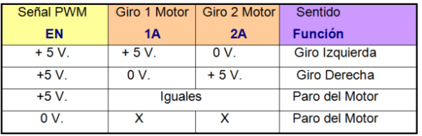

Esquema del circuito

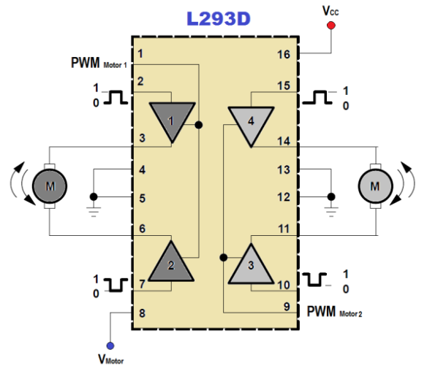

**Banda Transportadora**

La práctica consiste en desarrollar una maqueta de una banda transportadora, que se mueva en ambos sentidos, el sentido será activado a través de un Push Button, y una luz que indique el sentido del giro, y un botón de paro en caso de que exista una emergencia.

Material:

* Protoboard
* Cable
* Arduino Uno
* Push Button
* L293D

Diagrama de la Banda Transportadora

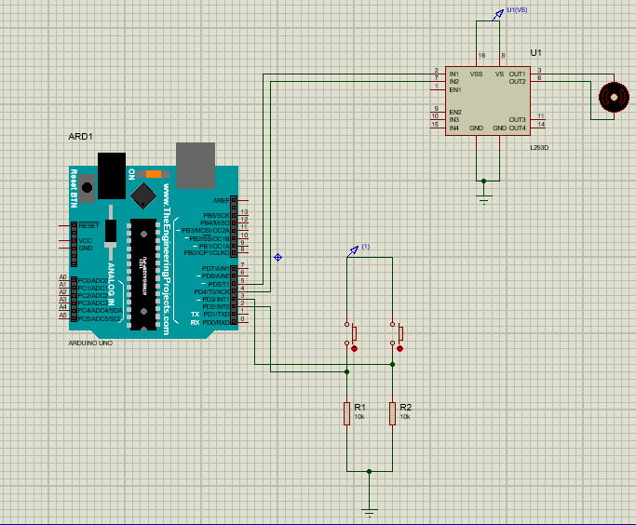

**Guía para su construcción**

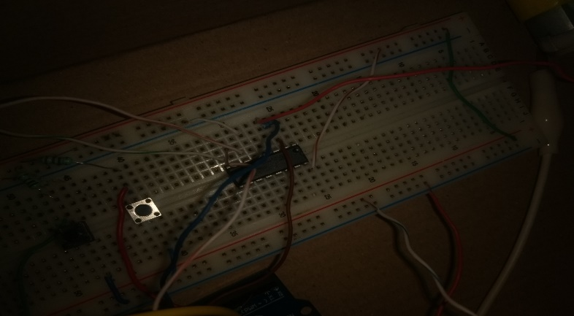

Conectamos el controlador l293D hacia el Arduino

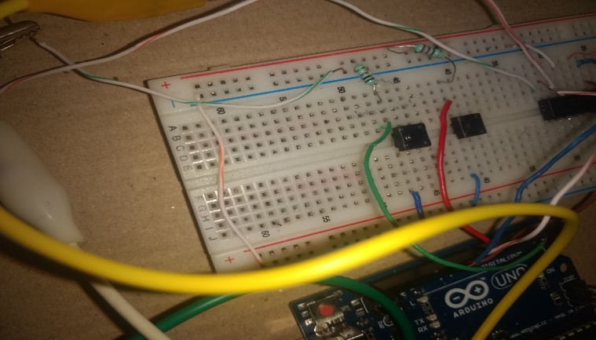

Ponemos los botones que darán la dirección

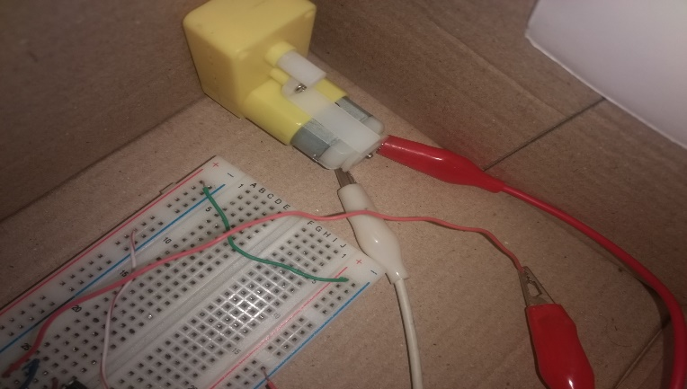

El motor se conecta al controlador

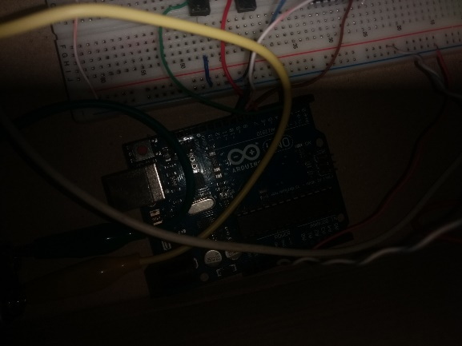

El controlador se conecta al Arduino

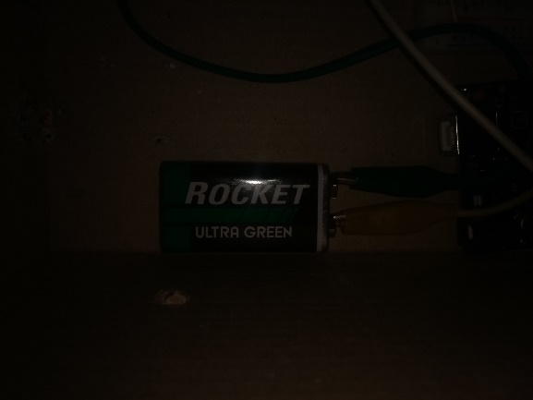

Para tener más voltaje colocamos una pila

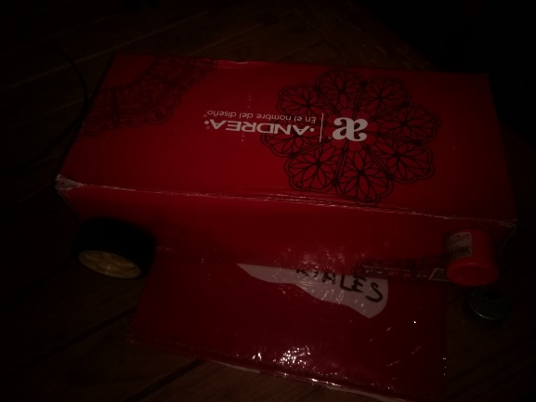

La banda quedaría así

**Conclusiones**

Los transportadores se utilizan como componentes en la distribución automatizada y almacenamiento. En combinación con manejo equipos computarizados para tarimas permiten que se realice eficientemente el almacenamiento, manufactura y distribución de materiales en la industria.

Además, se considera que minimiza el trabajo y que permite el movimiento de grandes volúmenes rápidamente; permitiendo a las empresas embarcar o recibir volúmenes más altos con espacios de almacenamiento menores y con un menor gasto. El uso de cintas transportadoras está indicado especialmente en el procesamiento de productos industriales, agroindustriales, agrícolas, mineros, automotrices, navales o farmacéuticos; en general, cualquier tipo de material que se traslade a granel.

Las cintas transportadoras pueden trabajar con movimiento vertical, horizontal o inclinado, dependiendo de los materiales que se quieran transportar. Resulto ser una buena experiencia en nuestro caso ya que nunca habíamos trabajado con estos tipos de material para entender cómo puede estar armada una computadora por dentro y entender más su funcionamiento interno.

# **Bibliografía**

* Electrónica. (2016). Obtenido de https://ardubasic.wordpress.com/2014/05/23/control-de-motores-de-cc-con-l293d/
* Fairchild. (2018). Obtenido de https://drive.google.com/file/d/0BzaKjvCRihgbeXZDQlhyMlEtbmc/view
* Noriega, F. (2013). Obtenido de

http://www.areatecnologia.com/TUTORIALES/EL%20TRANSISTOR.htm

* Santana, A. (2017). Obtenido de https://es.wikipedia.org/wiki/Cinta_transportadora
* simplemotor. (2015). Obtenido de http://www.simplemotor.com
* Velazquez, L. (2011). Obtenido de https://tuelectronica.es/que-es-la-protoboard/